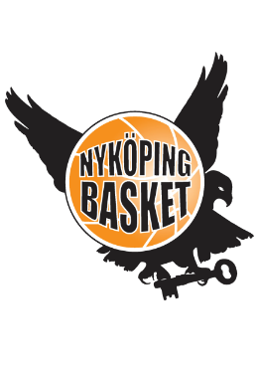
Valberedningens förslag, Styrelse
Som ordinarie styrelseledamot på ett mandat om två år fram tills medlemsmötet i maj 2025 nominerar valberedningen
Nathalie Gauffin, nyval
Helene Söderberg, nyval
Vakant

Hannes Holmberg,
Valberedningens ordförande.
2023-05-23

